Соревнования по мини-футболу в рамках XVI традиционной
Спартакиады трудящихся

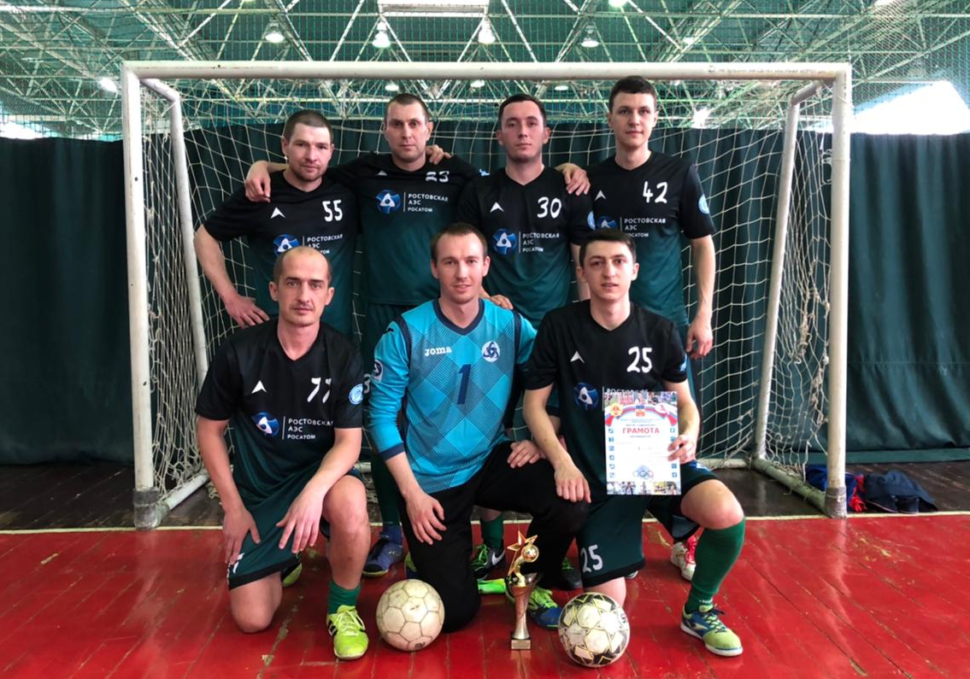10 апреля 2021 г. в СК «Молодежный» прошли соревнования по мини-футболу в рамках XVI традиционной Спартакиады трудящихся города Волгодонска (муниципальный этап Спартакиады Дона) 2021 г. В соревнованиях приняли участие 7 команд.
В соревнованиях призовые места распределились следующим образом:
1 место - РоАЭС
2 место - СО – 9
3 место - Образование
4 место - ВФ РЮИ МВД
5 место - Гиппократ
6 место - Атоммаш
7 место - Единство

Всего в данном виде Спартакиады приняли участие 70 человек.

